Отчёт по лабораторной работе №6
  - Моделирование сетей передачи данных
Ищенко Ирина Олеговна
Содержание

1. Цель работы
Основной целью работы является знакомство с принципами работы дисциплины очереди Token Bucket Filter, которая формирует входящий/исходящий трафик для ограничения пропускной способности, а также получение навыков моделирования и исследования поведения трафика посредством проведения интерактивного и воспроизводимого экспериментов в Mininet.

2. Задание
- Задайте топологию, состоящую из двух хостов и двух коммутаторов с назначенной по умолчанию mininet сетью 10.0.0.0/8.
- Проведите интерактивные эксперименты по ограничению пропускной способности сети с помощью TBF в эмулируемой глобальной сети.
- Самостоятельно реализуйте воспроизводимые эксперимент по применению TBF для ограничения пропускной способности. Постройте соответствующие графики.

3. Выполнение лабораторной работы
Зададим простейшую топологию, состоящую из двух хостов и коммутатора с назначенной по умолчанию mininet сетью 10.0.0.0/8. На хостах h1, h2 и на коммутаторах s1, s2 введем команду ifconfig, чтобы отобразить информацию, относящуюся к их сетевым интерфейсам и назначенным им IP-адресам. В дальнейшем при работе с NETEM и командой tc будут использоваться интерфейсы h1-eth0, h2-eth0, s1-eth2 (Рисунок 1). Проверим подключение между хостами сети (Рисунок 2).
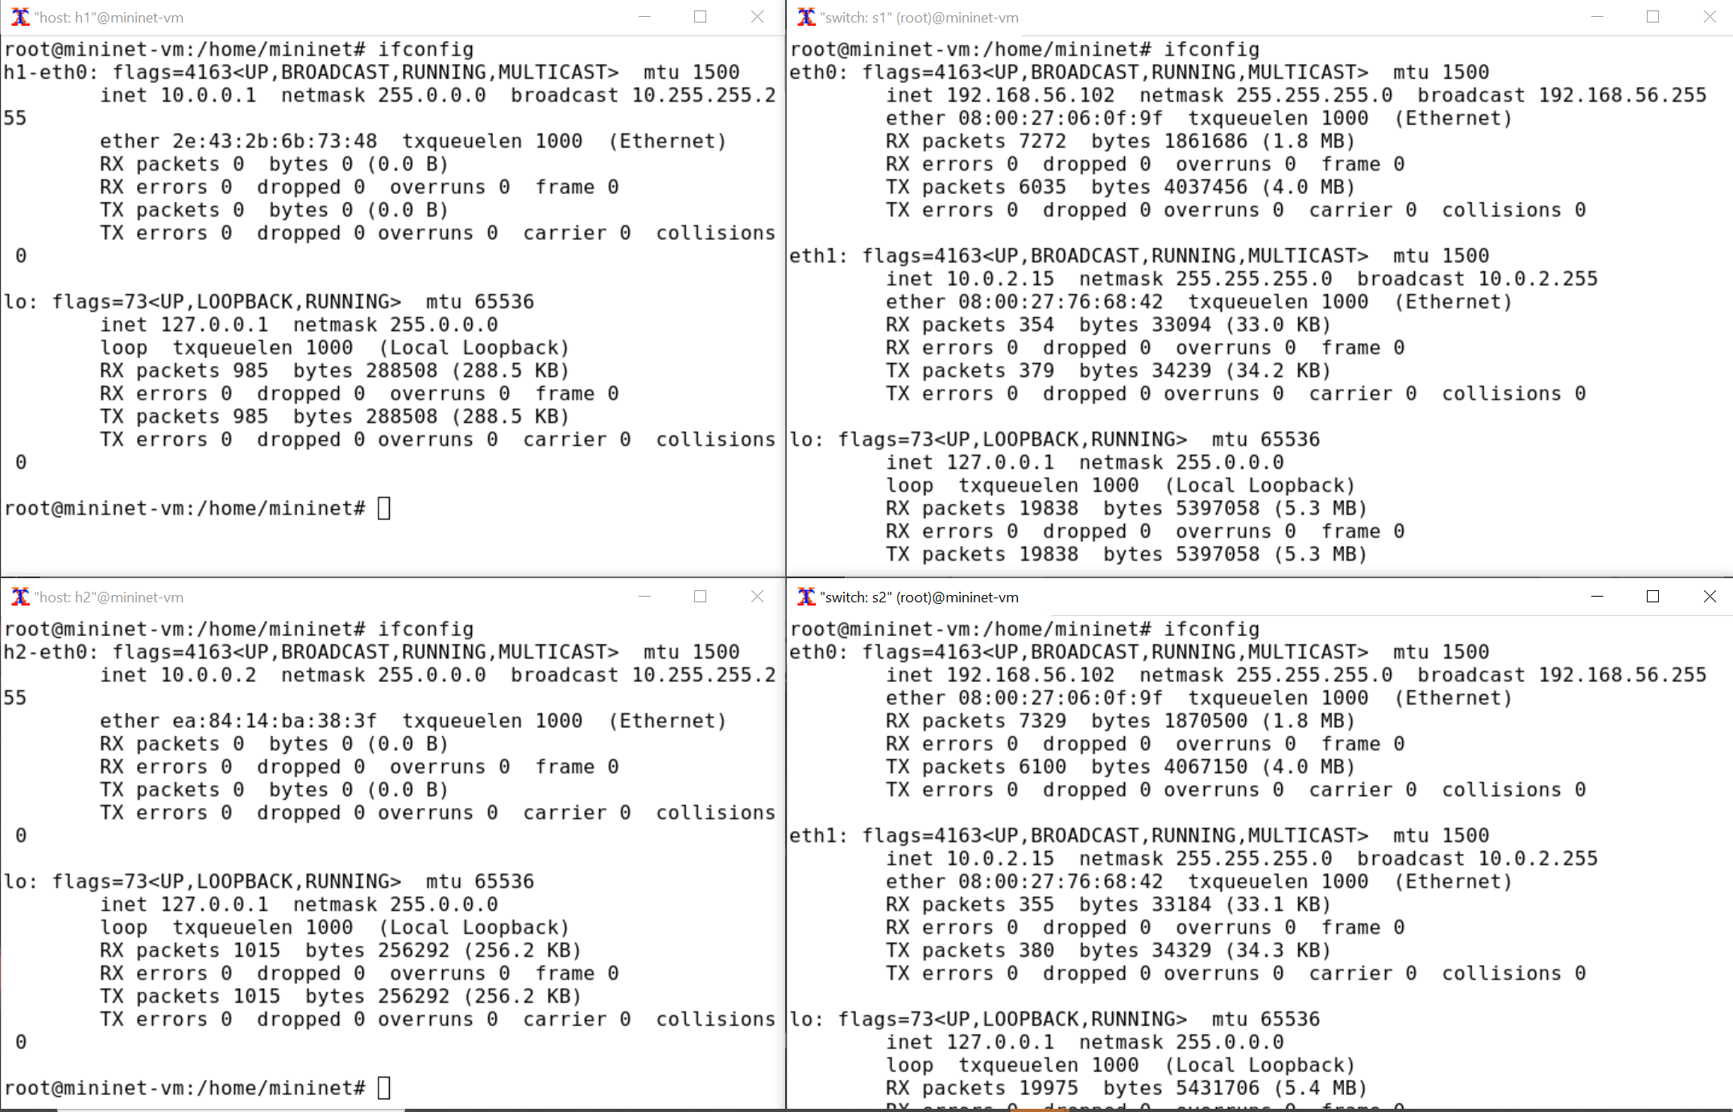
Рисунок 1: ifconfig

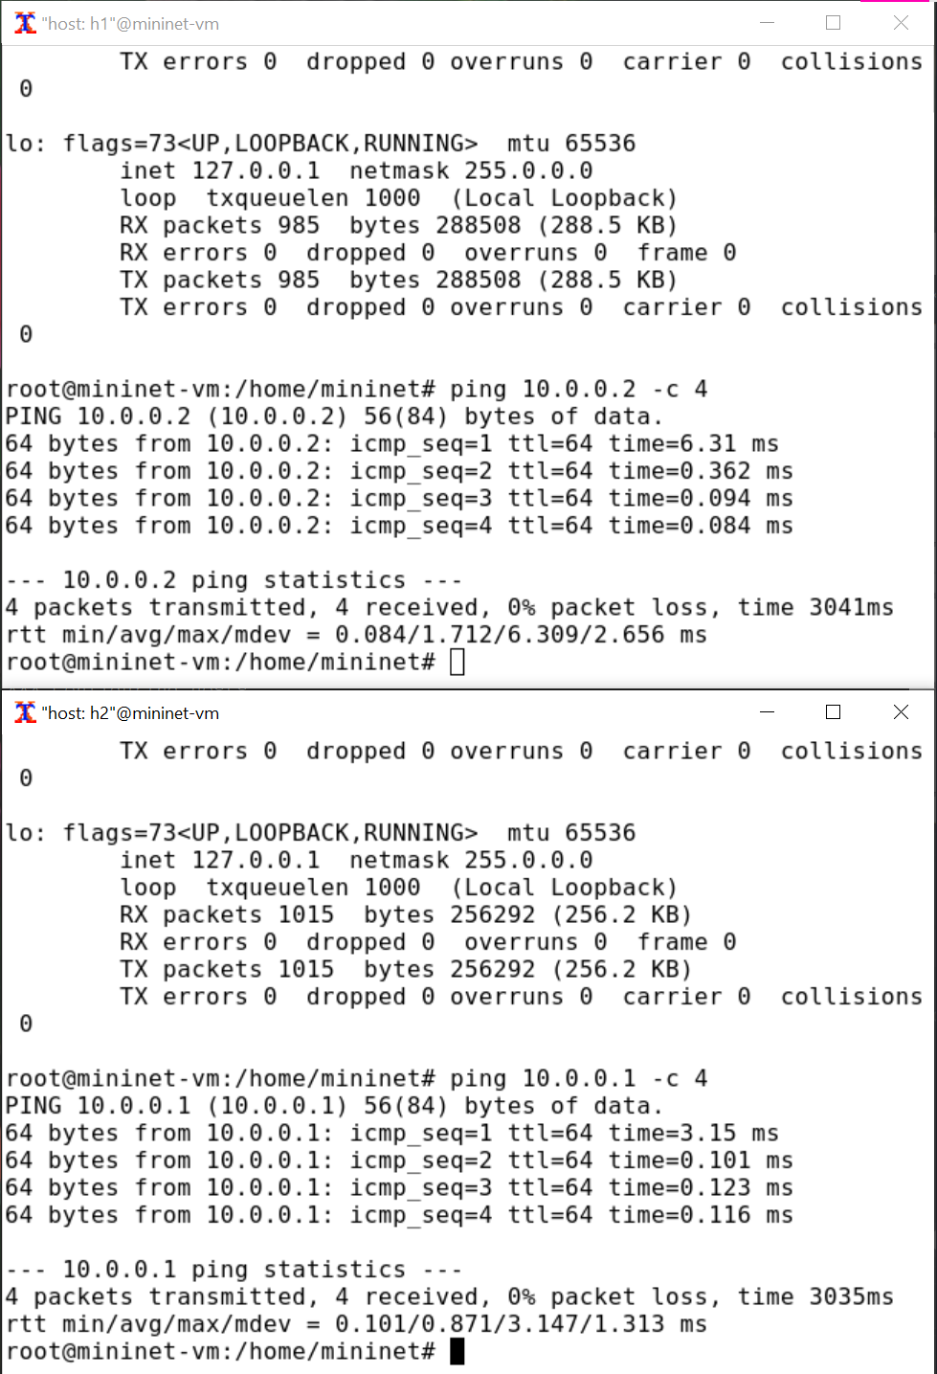
Рисунок 2: Пинг на хостах
Запустим iPerf3 на хостах и посмотрим результат отработки на данном этапе (Рисунок 3).
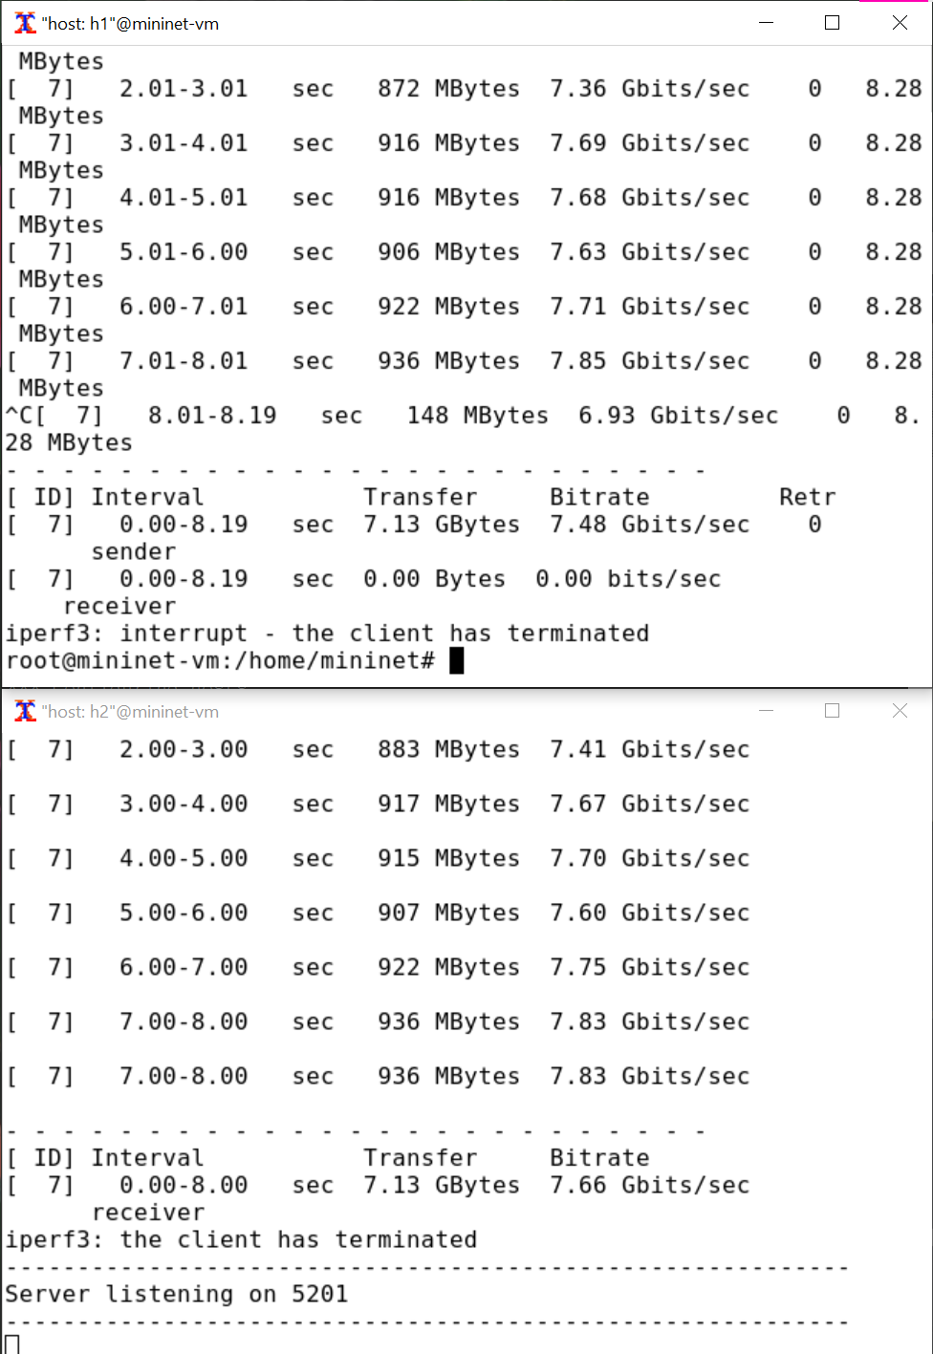
Рисунок 3: Запуск iperf3 на хостах
Изменим пропускную способность хоста h1, установив пропускную способность на 10 Гбит/с на интерфейсе h1-eth0 и параметры TBF-фильтра (Рисунок 4). Проверим (Рисунок 5).
Рисунок 4: Ограничение скорости на конечных хостах

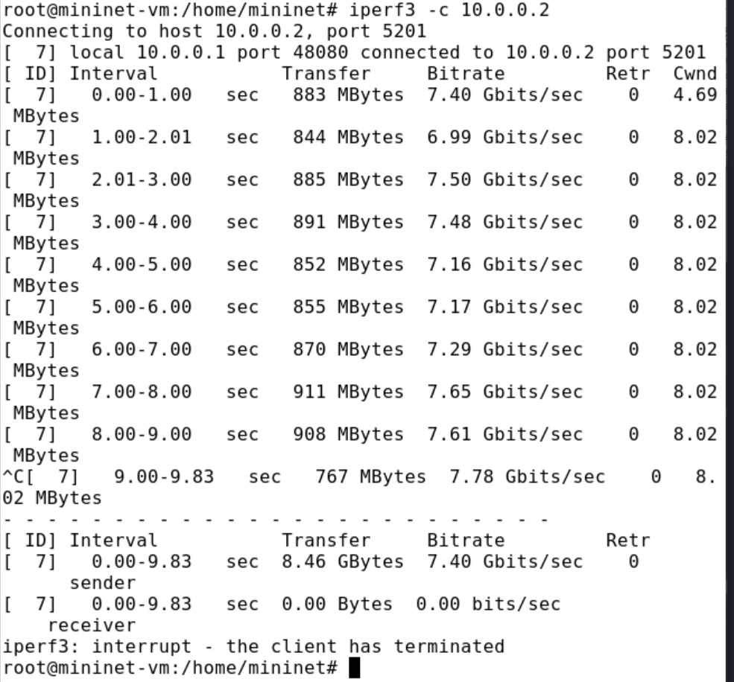
Рисунок 5: iperf3 с ограничениями
Применим правило ограничения скорости tbf с параметрами rate = 10gbit, burst = 5,000,000, limit= 15,000,000 к интерфейсу s1-eth2 коммутатора s1, который соединяет его с коммутатором s2 (Рисунок 6).
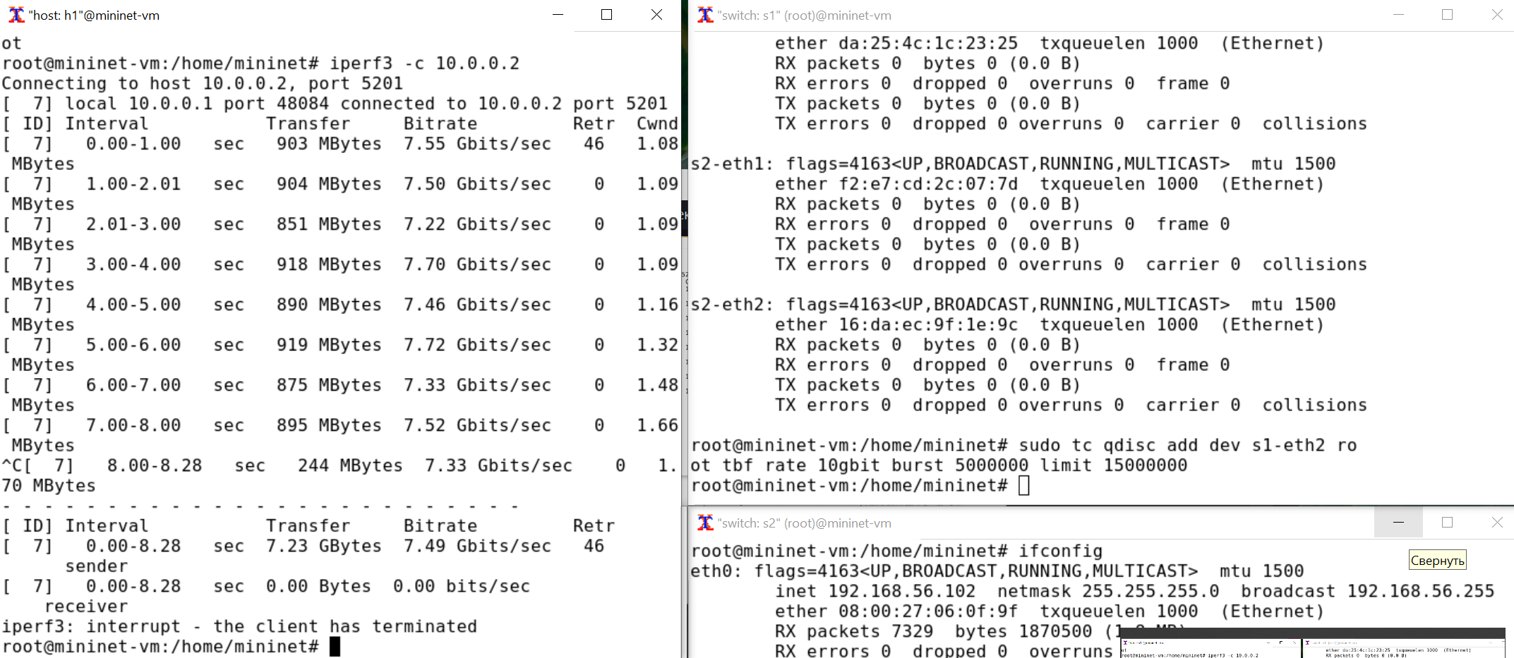
Рисунок 6: Ограничение скорости на коммутаторах
Объединим NETEM и TBF, введя на интерфейсе s1-eth2 коммутатора s1 задержку, джиттер, повреждение пакетов и указав скорость. Добавим второе правило на коммутаторе s1, которое задаёт ограничение скорости с помощью tbf с параметрами rate=2gbit, burst=1,000,000, limit=2,000,000: и проверим (Рисунок 7) и (Рисунок 8).
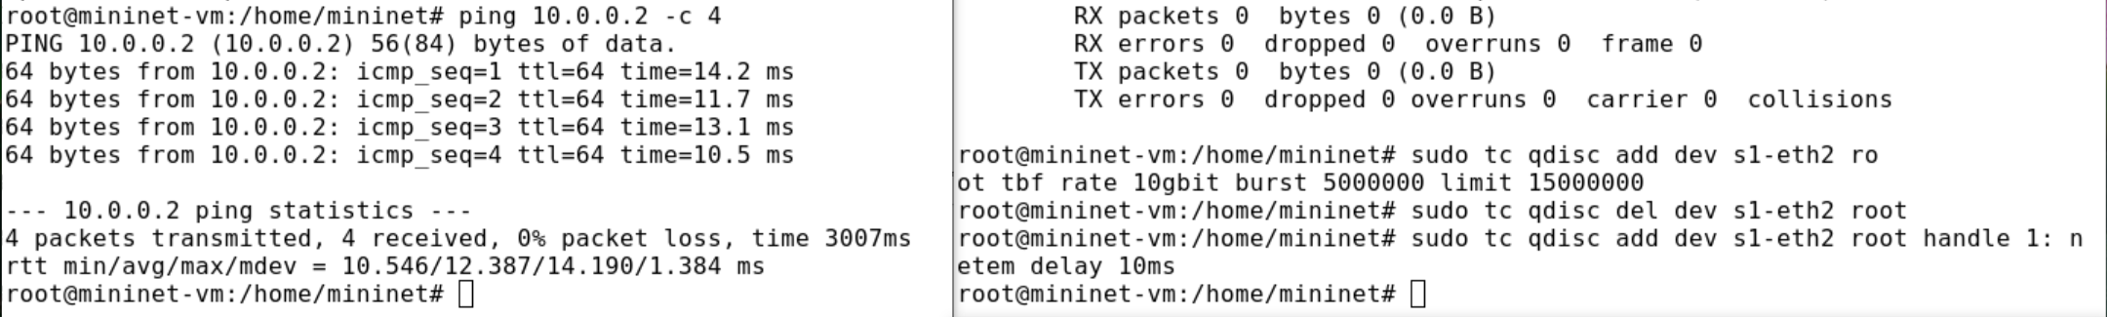
Рисунок 7: Объединение NETEM и TBF

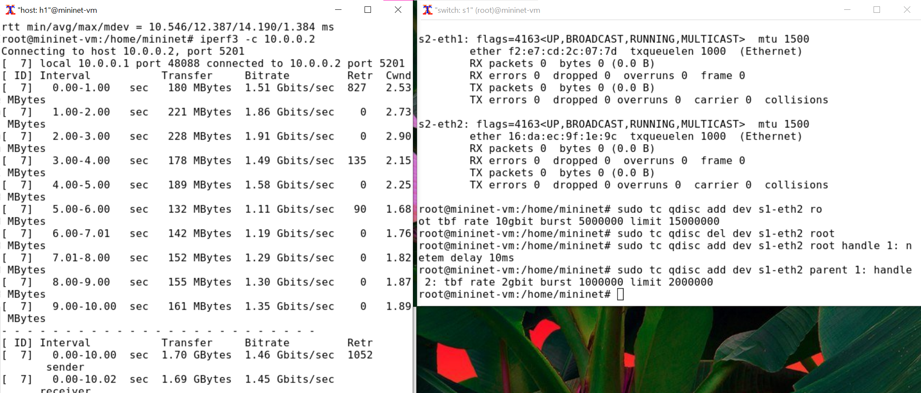
Рисунок 8: Объединение NETEM и TBF
В виртуальной среде mininet в своём рабочем каталоге с проектами создадим каталог simple-tbf и перейдем в него. Создадим скрипт для эксперимента lab_netem_iii.py (Рисунок 9).
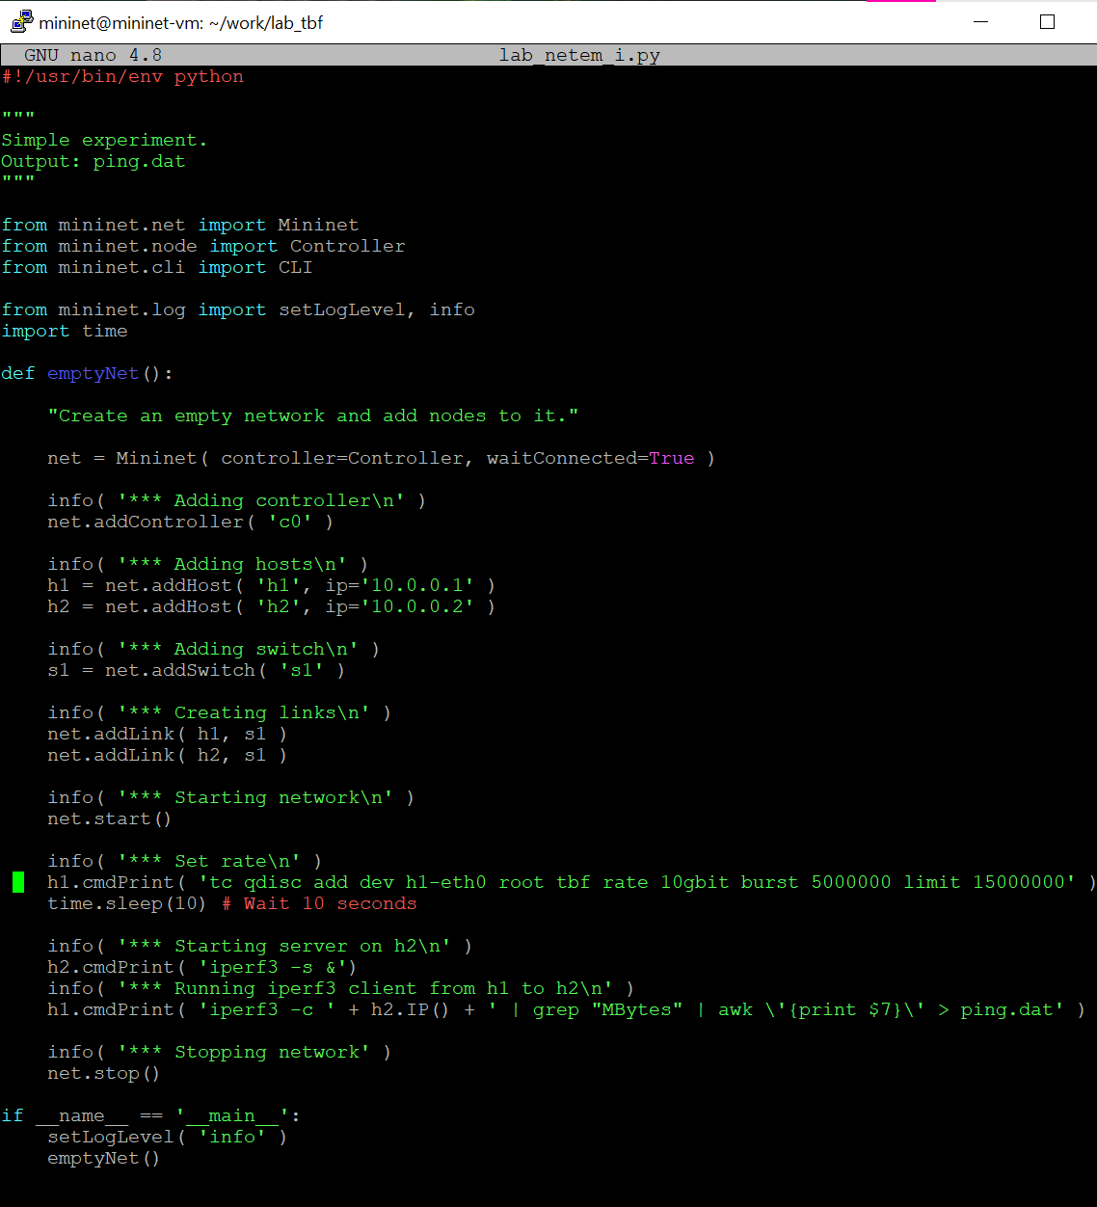
Рисунок 9: Скрипт для воспроизводимого эксперимента
Создадим также скрипт для визуализации ping_plot результатов эксперимента (Рисунок 10).
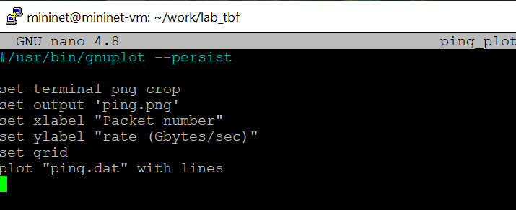
Рисунок 10: Скрипт для отрисовки графика
Создадим также скрипт для визуализации ping_plot результатов эксперимента (Рисунок 11).
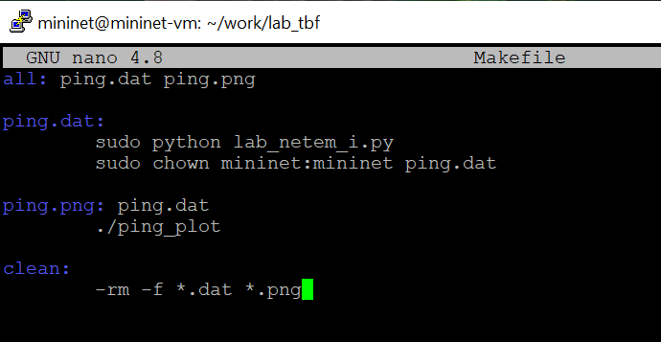
Рисунок 11: Makefile
Получим следующий график (Рисунок 12).
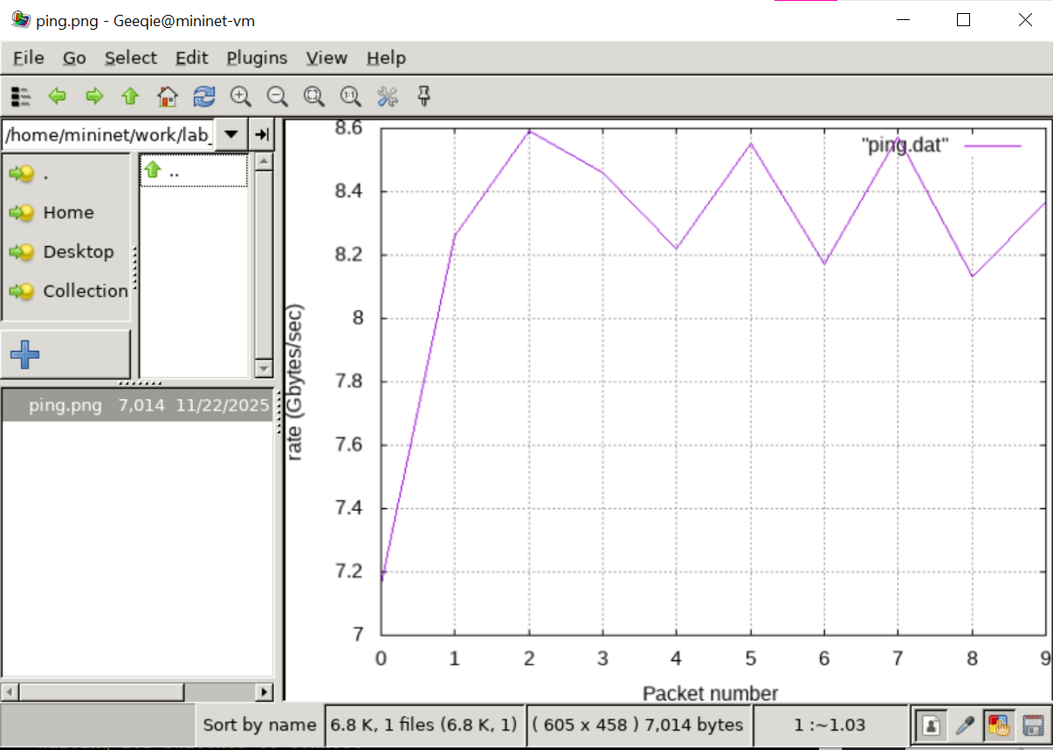
Рисунок 12: График изменения скорости передачи

4. Выводы
В ходе выполнения лабораторной работы я познакомилась с принципами работы дисциплины очереди Token Bucket Filter, которая формирует входящий/исходящий трафик для ограничения пропускной способности, а также получила навыки моделирования и исследования поведения трафика посредством проведения интерактивного и воспроизводимого экспериментов в Mininet.

